Использование логоритмических приемов и ритмосхем к коррекционно-развивающей работе с детьми с ТНР

Ритмические схемы. Развитие чувства ритма
Чувство ритма – это восприятие и воспроизведение временных отношений в музыке.

Ритмическая способность рассматривается специалистами в качестве предпосылки и одновременного условия реализации различных видов деятельности – речевой, интеллектуальной и др.
Кроме того, развитое чувство ритма помогает двигаться под музыку, координировать движения своего тела и даже правильно, ровно дышать. От чувства ритма зависит и артикуляция, плавность и чёткость речи.

Работа над ритмом является одним из самых важных направлений коррекции в процессе преодоления нарушений слоговой структуры слова у детей.
(выполнено с использованием интернет-ресурсов)
Дифференциация звуков К-Т с помощью логоритмических ритмосхем

Коля считает капли. Ребёнок пальчиком показывает на капли и произносит КАП-КАП-КАП-КАП

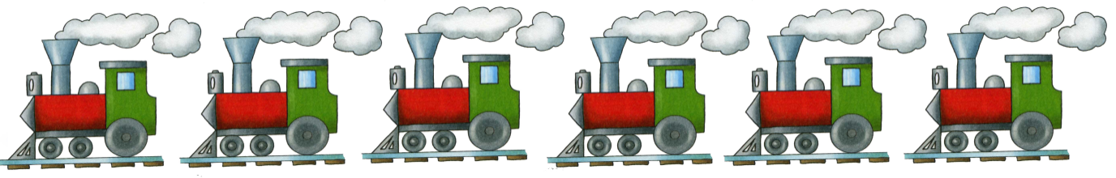
На вокзал прибыли поезда. Они сигналят Ребёнок показывает на поезд и проговаривает ТУ-ТУ-ТУ
Игра «По дорожке пройти, что видел расскажи».
Ребёнок пальчиком показывает и называет КАП, ТУ и т.д.
Игра «Что услышишь покажи».
Взрослый выдаёт ребёнку картинки с каплями и поездом.
Инструкция: Если услышишь как капает дождик клади картинку с капелькой, если услышишь гудок поезда – клади картинку с поездом.
Ребёнок сам выкладывает в строчку картинки. Потом «читает» получившуюся дорожку.
Игра «Доскажи-ка буковку»
На конце слов потерялись буквы, тебе нужно помочь Коле и Толе закончить слова.Взрослый говорит начало слова, а ребёнок договаривает последнюю букву слова.
со_ живо_ бан_ лиф_ су_ щено_ лу_ кро_ клубо_ ко_ мешо_ жу_ гороше_ песо_ бегемо_ аис_ кус_
Дифференциация букв.
Толя очень любит ходить в гости к Коле. Толя прыгал по дороге с камушка на камушек. Прочитай буквы на камушках. (ребёнок пальчиком «прыгает» по камушкам и читает буквы)
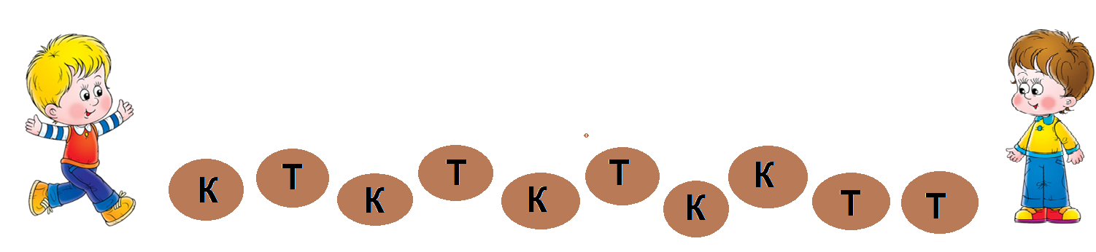
Дифференциация в слогах.
Друзья любили зимой играть в снежки. Они налепили много снежков. Напиши на снежке букву «К», если услышишь слог со звуком «К». Напиши на снежке букву «Т», если услышишь слог со звуком «т». Посчитай, кто больше налепил снежков. Взрослый произносит слоги: КА, ТУ, КЫ, КО, ТА, ТЭ, АК, АТ и т.д, ребёнок записывает нужную букву в снежок. Потом читает «дорожку».

Повторение по одному, по два и по три слога со звуками К-Т.
ка - та - ка, та-та - ка,
та-ка, ка-та, ко-то, то-ко, ту-ку, ку-ту, ат-ак, ат-ак, ут-ук, ук - ут
то-то-ко, ту-ту-ку, ко-то-ко, то-то-ко, ак-ат-ак, ят-як-ят, от-ок-ок,
ты-кы-кы, ит-ик-ик, ик-ит-ик, ка-та-ка, ку-ку-ту, ака-ата, ото-око,
ита-ика, тла-кла, анк-ант, инк-инт, фта-фка и тд.

Ак-ак-ат эк-эк-этик-ик-иток-ок-от ук-ук-ут
Ак-ат-ак эк-эт-эк ик-ит-икок-от-окук-ут-ук

Игра «Бродилка»
Проговаривание слов, в которых встречаются оба звука.
По дорожкам пройди и слова назови.
(кофта, конфета, комета, копыта, катушка, утка, ветка, космонавт, молоток, платок, моток, каток, цветок, танк, канат, охотник, капитан, трактор)
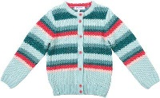
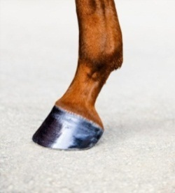
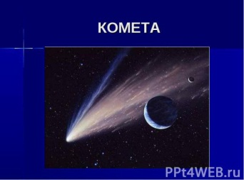
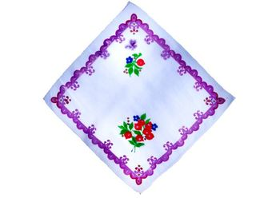
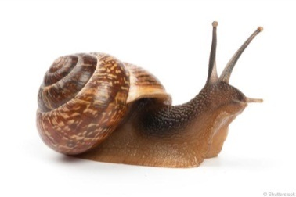
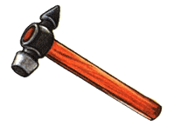
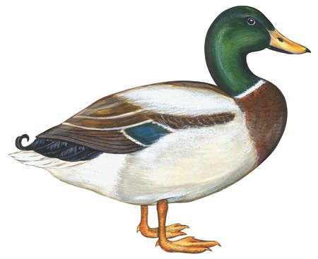

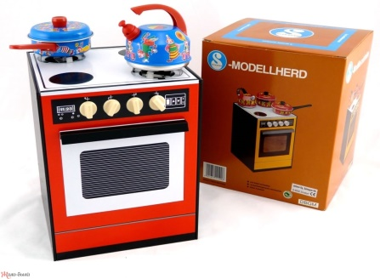

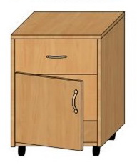
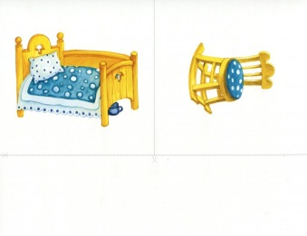
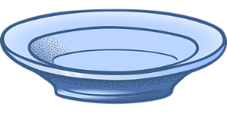

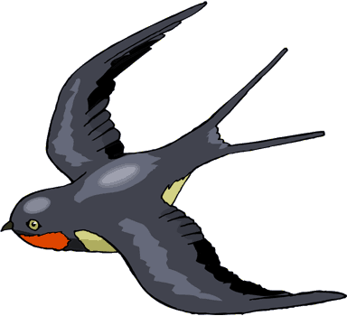

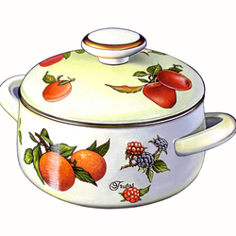
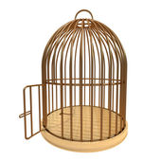

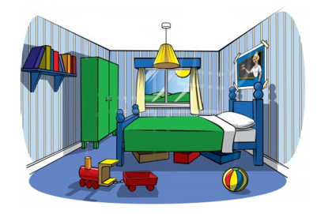
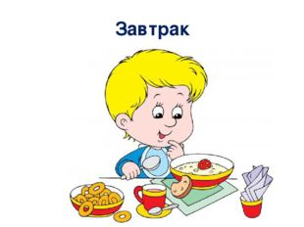

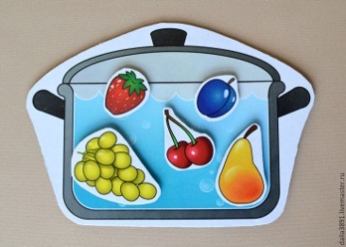

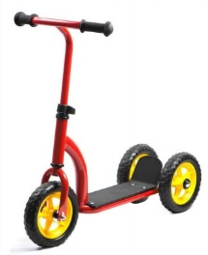
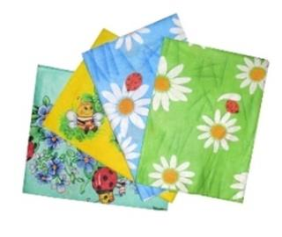

Плитка, куртка, клетка, картошка, стройка, тумбочка, кроватка, тарелка, ласточка, косточка, кастрюля, тыква, стакан, завтрак, комната, компот, ткань, самокат, тапок.
Дифференциация в словосочетаниях.
Игра «Поиграем посчитаем».
Посчитай диких уток, жёлтые цветки, маленькие улитки, вкусные конфеты.
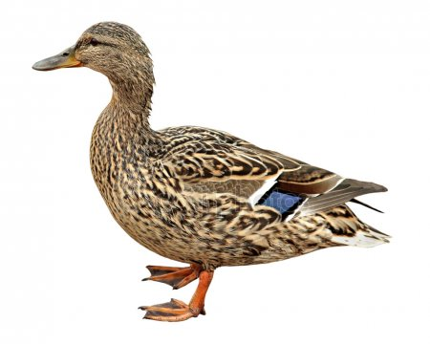

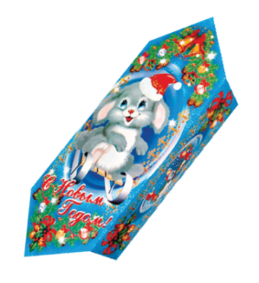

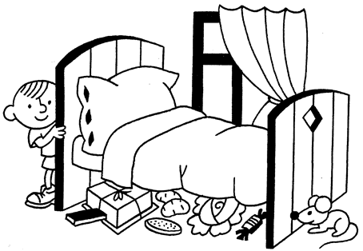
Дифференциация в стихотворениях.

Коротышка под кроватку
Спрятал торт и шоколадку,
И картошку, и котлетку,
И капустку, и конфетку...
Ты постой-ка, коротышка!
Завтрак твой утащит мышка!

За столиком — Танюшка,
На столике — катушка.
Катушка тонких ниток
И ткани есть кусок...
Ну кто подскажет Тане —
Что сшить из этой ткани?

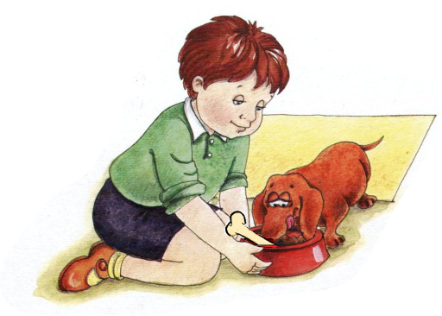

В тарелку косточку кладу —
Тотошку завтракать веду!

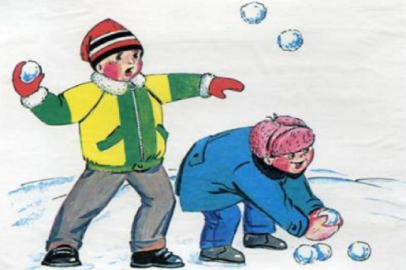

Юный Том катает ком,
Метко ком кидает он.

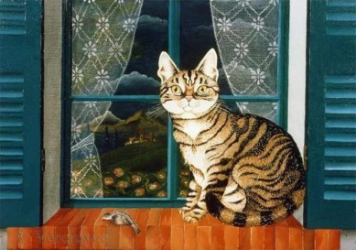
На окно забрался кот,
Умный кот, но кот не тот.

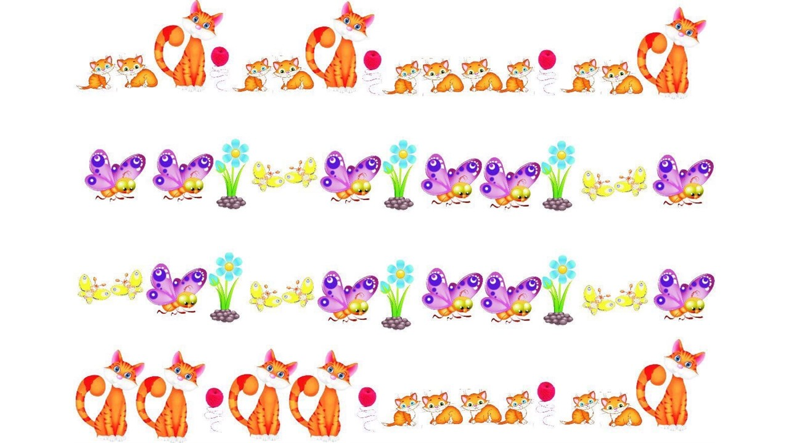
Ритмосхема может быть использована для автоматизации и дифференциации звуков: "Р-Л" (Рыжие-гоЛубой-кРасный-Желтые), "Л" (кЛубок), "Ч-Ть-Ц-Ш" (коШка-коТеноЧек, бабоЧка-ЦветоЧек), "Т-К" (КоТяТа-КошКа-цвеТоК-КлубоК) ; Также можно играть в ЛГ игры: "Мама-малыш" - кошка-котенок; "1-много" - котенок-котята, кошка-кошки; "Назови ласково" - котенок-котеночек; "1-2-4" - на согласование частей речи между собой - 1 кошка-2 котенка-4котенка; 1 бабочка-2 бабочки; рыжИЙ котенок-рыжАЯ кошка;
Ритмосхема может быть использована для автоматизации и дифференциации звуков: "К-П" - (КаП- КаП) при этом отстукиваем каждый слог; ; "Ль-Л" - капля-капли-капельки; боЛьшая-маЛенькая; гоЛубая капЛя; Также можно играть в ЛГ игры: "Назови ласково" - капля-капелька;"1-много" - капля-капли. "Посчитай-ка" - 1 капля, 2 капли, 3 капли и т. д.
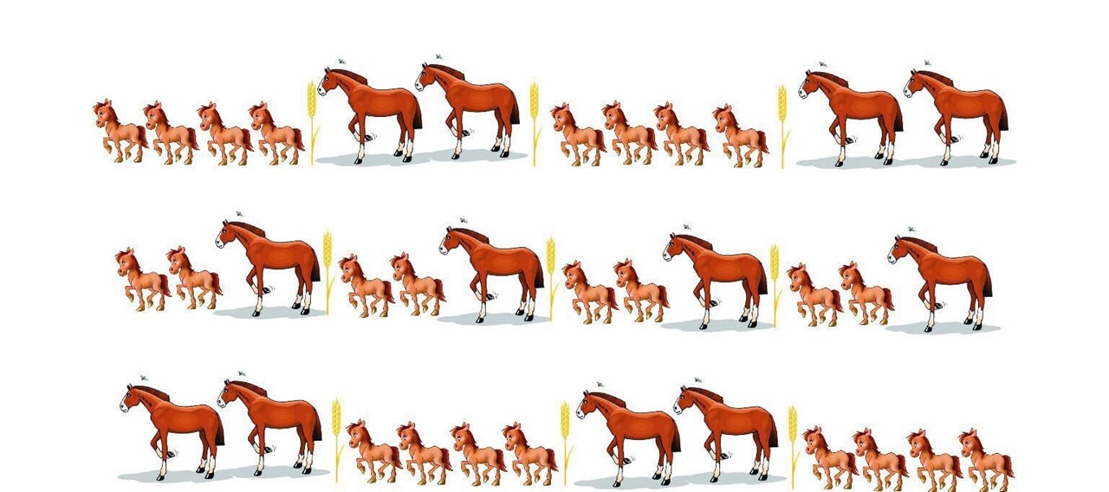
Ритмосхема может быть использована для автоматизации и дифференциации звуков: "Р-Л" (Рыжие- Желтые; жеРебенок-Лошадь), "Л" (коЛосок), "Ц-С" - копытЦа- колоСок. Также можно играть в ЛГ игры: "Мама-малыш" - жеребенок-лошадь; "1-много" - жеребенок-жеребята, лошадь-лошади; "Назови ласково" - котенок-котеночек; копыта-копытца; "1-2-4" - на согласование частей речи между собой - 1 лошадь-2 лошади- 5 лошадей; 1жеребенок- 2 жеребенка-8 жеребят; 1 колосок-2 колоска; рыжИЙ жеребенок-рыжАЯ лошадь;

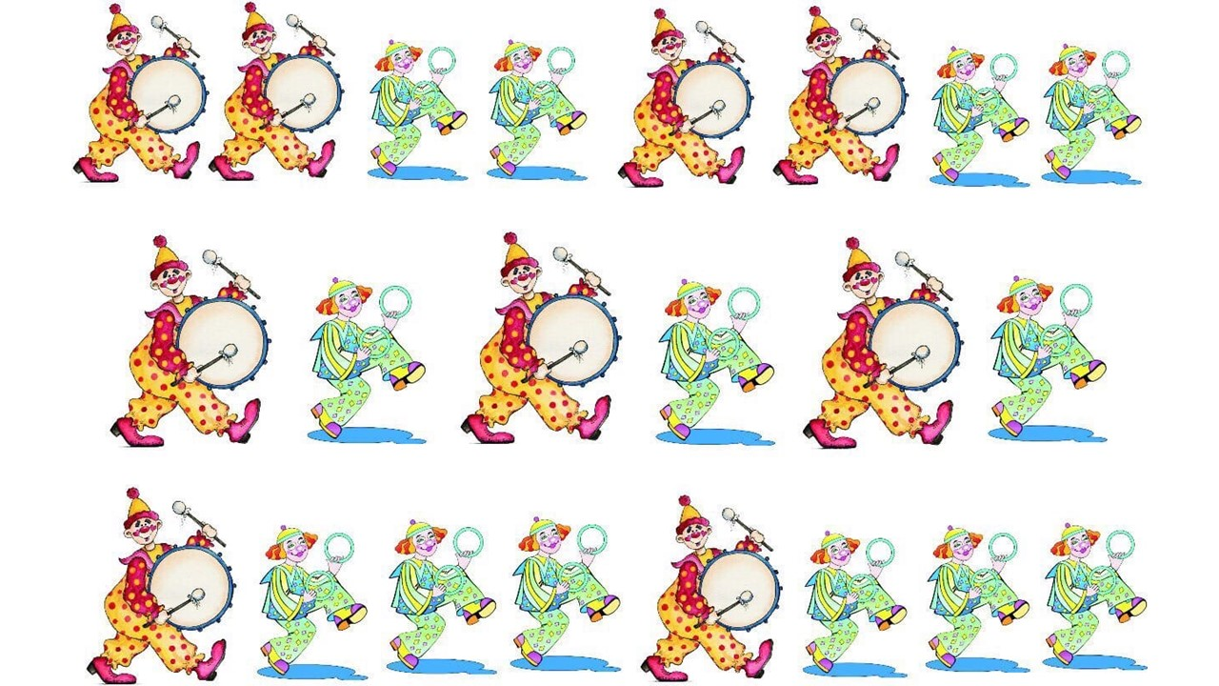

Ритмосхема может быть использована для автоматизации и дифференциации звуков: "О-У-Ы" - (клОУн-клОУнЫ) - при этом отстукиваем каждый слог, губы тянем; "Б-Н" - (БараБаны - БуБны) или на клоуна с барабаном - "БОМ", а на клоуна с бубном - "БУ" (при этом отстукиваем каждый слог); "Л-Ль-Р" - (зеЛеный кЛоун, кРасный кЛоун); Также можно играть в ЛГ игры:"1-много" - клоун-клоуны; "Посчитай-ка" - 1 клоун с барабаном, 2 клоуна с барабаном и т. д.; 1 клоун без барабана и т. д .; 1 клоун с бубном и т. д.; упр. на согласование сущ. с прил. - голубАЯ каплЯ-голубЫЕ каплИ;

Ритмосхема может быть использована для автоматизации и дифференциации звуков: "Ль-Л" - На большую лягушку - "ЛА", на лягушонка - "ЛЯ"(зеЛеные - жеЛтые (глаза)), "Ш- Ж" - (лягуШка, лягуШонок, камыШ, Жаба); Также можно играть в ЛГ игры: "Мама-малыш" - лягушка-лягушонок; "1-много" - лягушонок-лягушата, лягушка-лягушки; "1-2-6" - на согласование частей речи между собой - 1 лягушка-2 лягушки-6 лягушек; 1 лягушонок- 2 лягушонка- 6 лягушат; зеленЫЙ лягушонок-зеленАЯ лягушка;

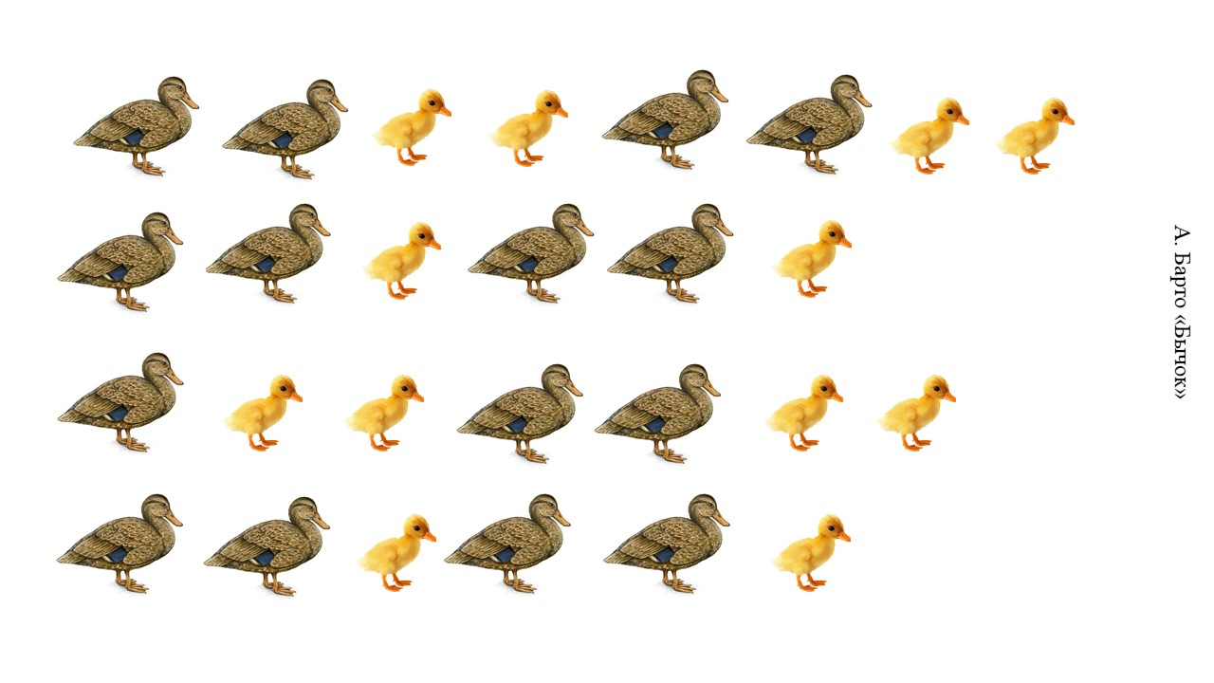
Ритмосхема может быть использована для автоматизации и дифференциации звуков: "Т-Ть" - На большую утку - "ТА", на утенка - "ТЯ" (И ДЛЯ РАЗЛИЧЕНИЯ ДЛИТЕЛЬНОСТЕЙ); "Т-К" - (уТКа-уТеноК); Также можно играть в ЛГ игры: "Мама-малыш" - утка-утенок; "1-много"- утенок-утята, утка-утки; "1-2-6" - на согласование частей речи между собой - 1 утка-2 утки-6 уток;
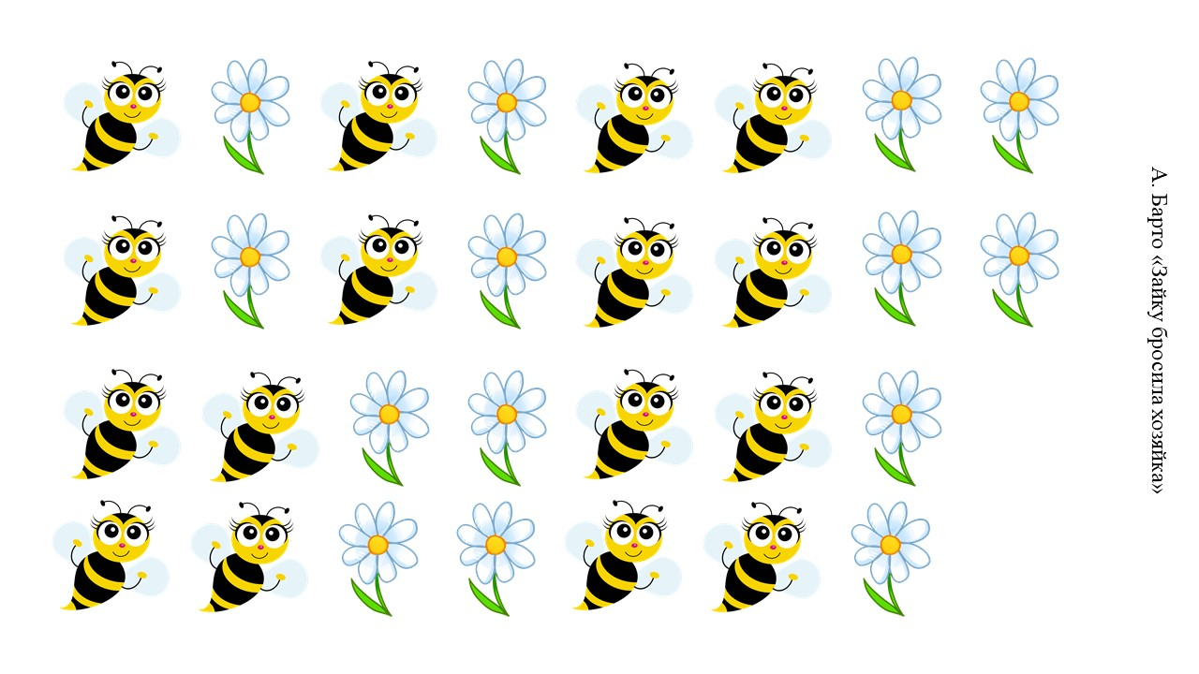
Ритмосхема может быть использована для автоматизации и дифференциации звуков: "Л-Р" - пчеЛа-Ромашка; на пчелу -"ЛА", на ромашку - "РО"; "Ч-Ш" -(пЧела-ромаШка); Также можно играть в ЛГ игры: "1-много"; "1-2-6" - на согласование частей речи между собой ;"Одна пчела-одна ромашка, две пчелы - две ромашки".

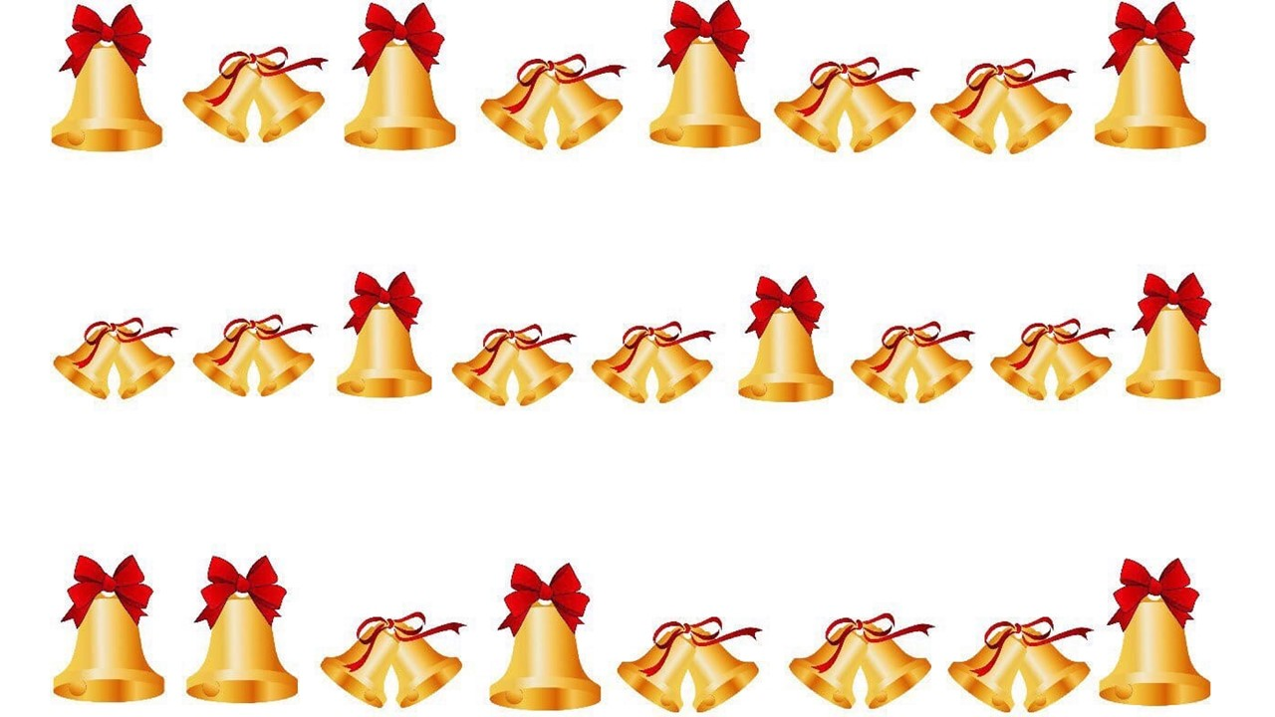
Ритмосхема может быть использована для автоматизации и дифференциации звуков: "Л-Ль" - колокоЛ-колокоЛьчик; на колокол -"ЛО", на колокольчик - "Ль"; Также можно играть в ЛГ игры: "1-много"; "1-2-6" - на согласование частей речи между собой ;"Один колокол-два колокола, один колокольчик - два колокольчика".

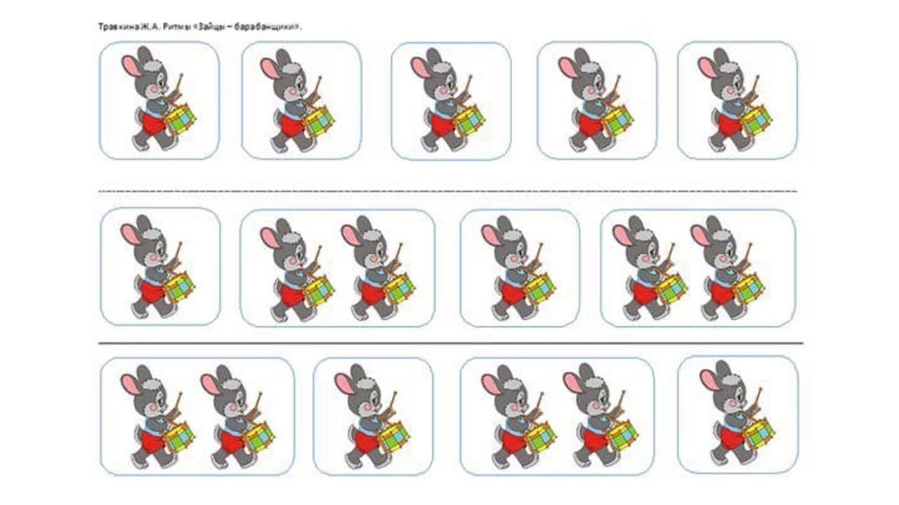
Ритмосхема может быть использована для автоматизации и дифференциации звуков: "Р" - на каждую картинку с барабаном "РА", затем "БАРА", затем "БАРАБАН" (медленно - на 1, ускоренно - на 2 барабана - с отстукиванием на каждый слог); на колокол -"ЛО", на колокольчик - "Ль"; "З-Ч-Щ" - (ЗайЧик-барабанЩик - с отстукиванием на каждый слог); Также можно играть в ЛГ игры: "1-много"; "1-2-6" - на согласование частей речи между собой ;"Один зайчик-два зайчика".

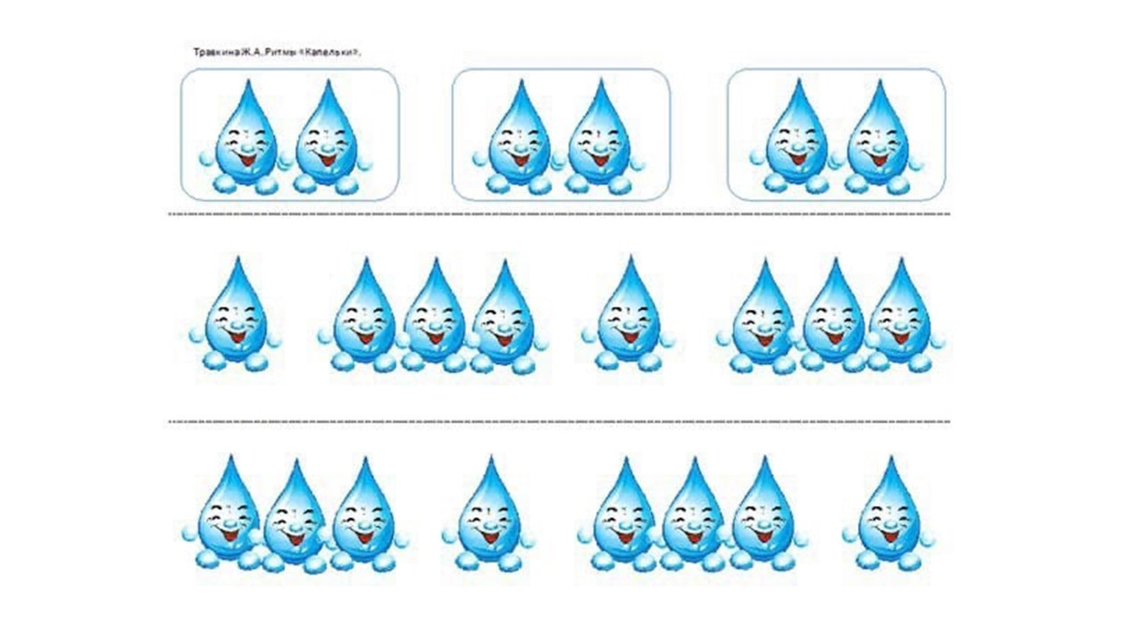
Ритмосхема может быть использована для автоматизации и дифференциации звуков: "К-П" - (КаП- КаП) - при этом отстукиваем на каждый слог; "Ль" - капля-капли-капельки; гоЛубая капЛя; Также можно играть в ЛГ игры:"1-много" - капля-капли; "Посчитай-ка" - 1 капля, 2 капли, 3 капли и т. д.; упр. на согласование сущ. с прил. голубАЯ каплЯ-голубЫЕ каплИ;

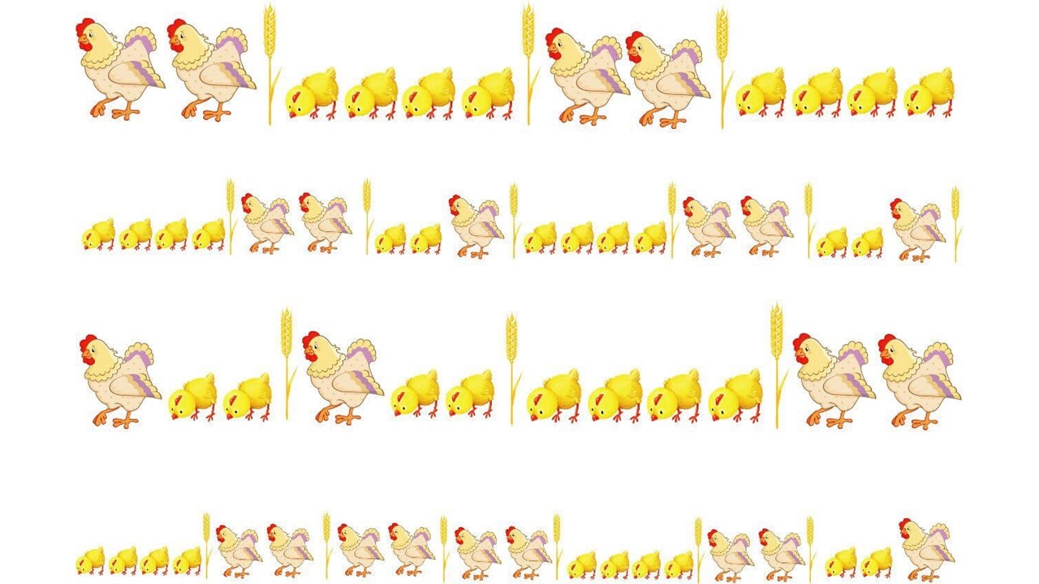
Ритмосхема может быть использована для автоматизации и дифференциации звуков: "С-Ц" (куриЦа, колоСок, Цыплята), "Рь-Ль" (куРица-цыпЛята), "Р-Л" (куРочка-коЛосок), "Ч-Ц" (куроЧка-Цыплята), "Ль-"Л" (цыпЛята-коЛосок), "П-Т-К" (Курица-цыПляТа-КолосоК) ; Также можно играть в ЛГ игры: "Назови ласково" - курица-курочка, колос-колосок, цыпленок-цыпленочек; "1-много" - колосок-колоски, курочка-курочки;

